**第15讲-审计证据的性质（1）**

**第一编•第三章•审计证据**

•          考情和方法

•          考点和典题

•          脉络和复习

**考情和方法**

|  |  |
| --- | --- |
| 平均考分 | 8分/卷 |
| 考题预测 | 单选题、多选题、简答题 |
| 实务强度 | 实务性中等 |
| 复习方法 | ·审计证据的含义和性质是客观题的必考点，需要注意辨析影响审计证据**充分性、适当性**的因素  ·函证是**简答题**的必考点，需要注重识记  ·分析程序相对抽象，需要结合后续章节不断深入理解，同时需要注重**记忆**分析程序的**运用环节**和**影响因素** |

**考点和典题**

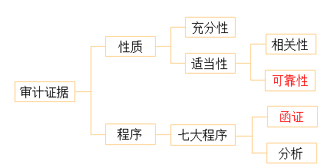

**第一节　审计证据的性质**

一、审计证据的含义**（※※）**

二、审计证据的性质**（※※）**

三、评价充分性和适当性**（※※）**

**一、审计证据的含义**

|  |  |
| --- | --- |
| 指为得出审计结论、形成审计意见而使用的**所有信息**，包括**两类，缺一不可** | |
| **类型** | **内容** |
| **会计信息** | a)账簿、凭证（记账凭证和原始凭证）、报表、其他调整  b)纸质、电子数据表  c)内部生成、外部收到 |
| **其他的信息** | 会计记录以外的信息，如被审计单位会议记录、内部控制手册、询证函回函、分析师的报告、与竞争者的比较数据；也包括注册会计师获取或编制的分析表等 |

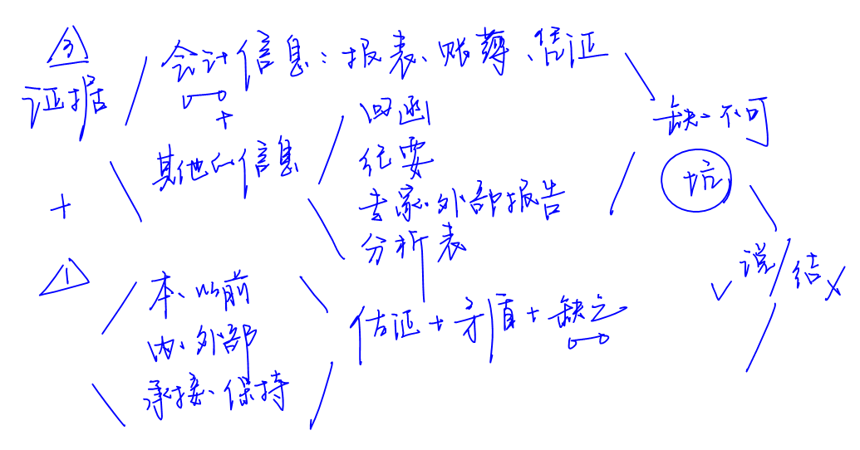

**【小金敲黑板】**

对于审计证据的理解要尽量“广义”，不能仅局限在会计信息，这是考题容易设置陷阱之处。此外，第一章第二节也涉及部分审计证据的相关知识点，考生需要**前后链接**、综合掌握。

**二、审计证据的性质**

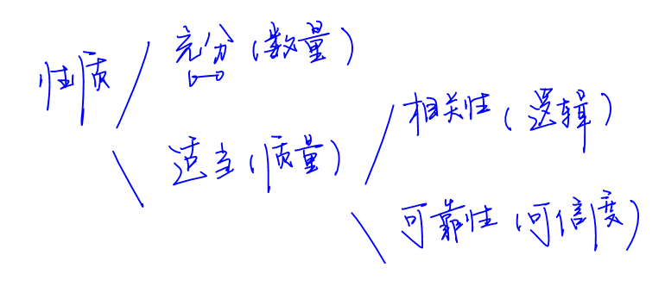

1.充分性

(1)含义：对审计证据**数量**的衡量，与注册会计师确定的**样本量**有关。

(2)影响因素：**【单选题高频考点】**

|  |  |
| --- | --- |
| **因素** | **关系** |
| 重大错报**风险**评估结果 | 评估的被审计单位的重大错报风险越高，所需审计证据的数量越多 |
| 审计证据**质量** | a)质量越高，可能需要的数量越少 |
| b)质量存在**缺陷**，可能**无法通过**获取更多的审计证据予以弥补 |

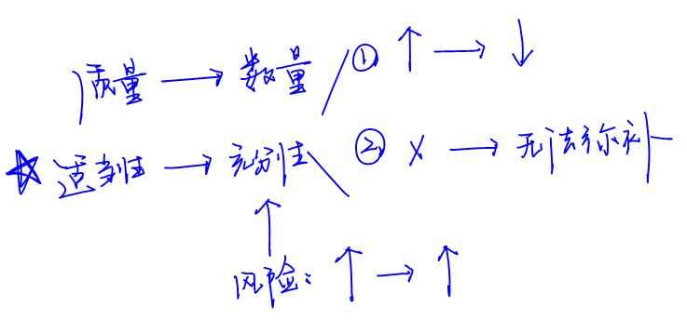

**真题和模拟题精讲**

**单项选择题【2009年真题】**

在确定审计证据的数量时，下列表述中错误的是(　　)。

A.错报风险越大，需要的审计证据可能越多

B.审计证据质量越高，需要的审计证据可能越少

C.审计证据的质量存在缺陷，可能无法通过获取更多的审计证据予以弥补

D.通过调高重要性水平，可以降低所需获取的审计证据的数量

[答案]D

[点评]前三项是比较经典的结论，同学们在理解的基础上不难做出判断；选项D看似考查审计证据，其实本质上是考查对重要性的理解，注册会计师**不能人为调整**重要性水平，从而减少必要的审计程序及审计证据的数量，这是**高频考点**。

**单项选择题【2012年真题】**

下列关于审计证据充分性的说法中，错误的是(　　)。

A.审计证据的充分性是对审计证据数量的衡量，主要与确定的样本量有关

B.获取更多的审计证据可以弥补这些审计证据质量上的缺陷

C.注册会计师需获取审计证据的数量受其对重大错报风险评估的影响

D.需要获取的审计证据的数量受审计证据质量的影响

[答案]B

[点评]同学们容易混淆审计证据数量与质量的关系，再次总结**两个重要观点**，首先，质量越高，数量可能越少；其次，质量缺陷，数量不能弥补。

**单项选择题【2015年真题】**

下列有关审计证据充分性的说法中，错误的是（　　）。

A.初步评估的控制风险越低，需要通过控制测试获取的审计证据可能越少

B.计划从实质性程序中获取的保证程度越高，需要的审计证据可能越多

C.评估的重大错报风险越高，需要的审计证据可能越多

D.审计证据质量越高，需要的审计证据可能越少

[答案]A

[点评]选项A需要结合第8章的知识，在这里，同学们先重点理解其他3个选项。针对选项A，评估的控制风险越低，说明控制运行越有效，越需要做控制测试，通过实施控制测试获取的审计证据可能越多。

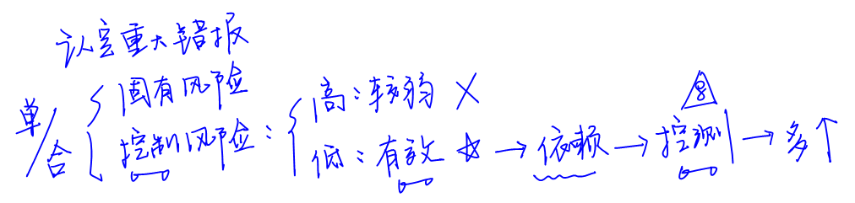

2.适当性

(1)含义：是对审计证据**质量**的衡量，只有**相关**且**可靠**的审计证据才是高质量的。

(2)相关性：指用作审计证据的信息与审计程序的目的、认定的逻辑联系。

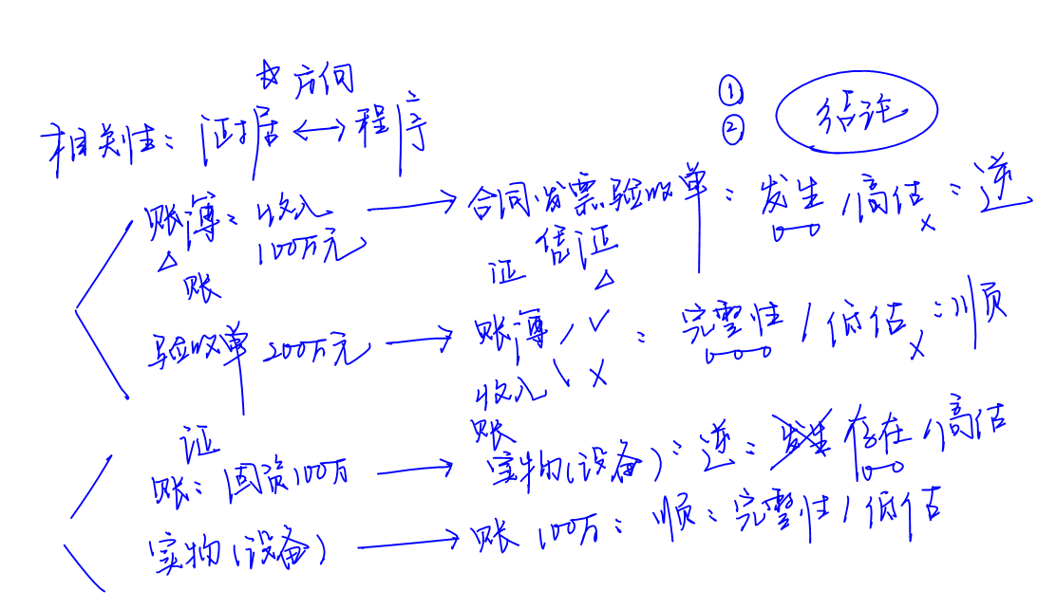

|  |  |
| --- | --- |
| **影响因素** | |
| a)测试方向**【简答题/综合题必考点】** | |
| **逆查** | 由账到证→**高估**→**存在**或**发生**认定 |
| **顺查** | 由证到账→**低估**→**完整性**认定 |
| b)审计程序  **【单选题考点】** | 特定程序可能只与某些认定相关，而与其他认定无关 |
| 某一认定的审计证据，**不能替代**与其他认定相关的审计证据 |
| 不同来源或不同性质的审计证据可能与**同一认定**相关 |

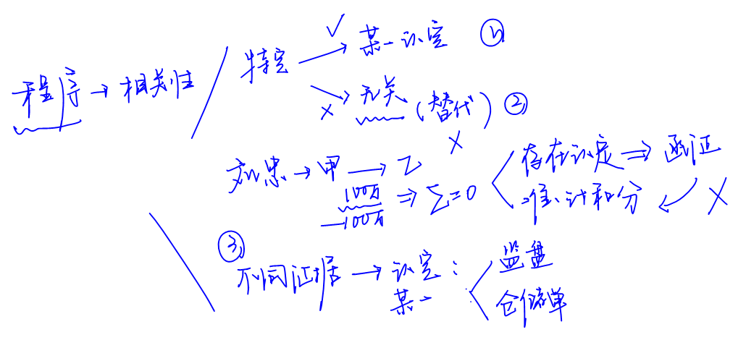

**真题和模拟题精讲**

**单项选择题【2009年真题】**

注册会计师在对预计负债完整性认定进行审计时，下列审计程序中通常不能提供相关审计证据的是(　　)。

A.分析律师费用的异常变动

B.检查董事会会议纪要

C.向往来银行进行询证

D.从预计负债明细账追查至记账凭证

[答案]D

[点评]所谓相关性，比较有难度的考题通常**与认定相联系**，而在认定中，**高估**(存在认定/发生认定)与低估(完整性认定)是最可能容易要求同学们**辨析**的。针对本题的前3个选项，均能从不同角度提供被审计单位是否漏记预计负债的相关证据；而针对选项D，其抽查的**起点**为预计负债明细账，是无法检查出任何漏记的情况的。

**单项选择题【2009年真题】**

在确定审计证据的相关性时，下列表述中错误的是（　　）。

A.特定的审计程序可能只为某些认定提供相关的审计证据，而与其他认定无关

B.只与特定认定相关的审计证据并不能替代与其他认定相关的审计证据

C.针对某项认定从不同来源获取的审计证据存在矛盾，表明审计证据不存在说服力

D.针对同一项认定可以从不同来源获取审计证据或获取不同性质的审计证据

[答案]C

[点评]选项C中，注册会计师从不同来源获取的审计证据或获取的不同性质的审计证据不一致，表明某项审计证据可能不可靠，注册会计师应当追加必要的审计程序，不能直接认为审计证据不存在说服力。